
Lázně Geinberg 2024

Vážení sportovní přátelé,

SPORTOVNÍ POLICEJNÍ SPOLEK PREZIDIUM PRAHA nabízí návštěvu rakouských termálních lázní v Geinbergu

v sobotu 5. října 2024.

1. odjezd v 6.00 hodin v Praze 6, José Martího (Veleslavín) u výjezdu z areálu Policie ČR,
2. odjezd v 6.15 hodin v Praze 5, u metra Nové Butovice – viz níže.
Příjezd do Geinbergu okolo 11. hodiny.
Odjezd z Geinbergu okolo 17. hodiny.
Příjezd do Prahy mezi 22. a 23. hodinou.

Rezervace místa v autobuse je platná po zaslání a připsání rezervačního poplatku na účet SPS Prezidium Praha č. 2700551945/2010 ve výši
1) 850 Kč pro členy SPS Prezidium Praha, pro policisty a zaměstnance PČR nebo MV a děti do 15 let,
2) 1 100 Kč pro ostatní.
Z rezervačního poplatku bude účastníkům uhrazen vstup do termálních lázní v Geinbergu na 5 hodin a dále je příspěvkem na dopravu.

V Geinbergu navštívíme rakouské termální lázně s několika bazény s termální, slanou a čerstvou vodou, s odstupňovanou teplotou vody do 36 stupňů na 3 000 m² vodní plochy. Za příplatek 14 euro je zde karbiský saunový svět (11 saun).
Podrobnosti najdete na stránkách www.therme-geinberg.at

Přihlášky (viz příloha) e-mailem na adresu rene.slesinger@pcr.cz. Po zaslání přihlášky obdrží účastníci variabilní symbol pro platby na účet SPS Prezidium Praha – viz výše.

Informace na tel: 974 834 238 nebo 704 39 82 81 – René Šlesinger.

SPS Prezidium Praha
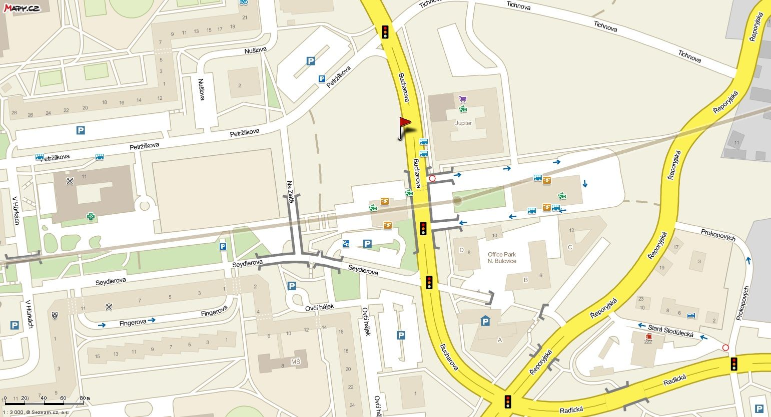
Nástupní místo je na zastávce noční autobusové linky přímo na výstupu z metra do ulice Bucharova, a to ve směru do centra (do Radlic).
Pokud přijedete metrem od centra, vystupte směrem dopředu do haly, zde se obraťte o 180° a vyjeďte eskalátorem na ulici Bucharova přímo na nástupní místo.

